Міністерство освіти і науки України
Запорізький національний технічний університет
кафедра програмних засобів

РЕФЕРАТ
з дисципліни "Якість програмного забезпечення та тестування" на тему:
"Похідні метрики складності потоку керування (цикломатичної складності). МЕТРИКи МОДУЛЯ СКЛАДНОСТІ ПРОЕКТУВАННЯ та СКЛАДНОСТІ конструкції"

Виконав:
студент групи КНТ-415 І.О. Лимарєв

Прийняла:
к.т.н., професор Г.В. Табунщик

2018

Зміст

Зміст 2
Вступ 3
1. Метрика модуля складності проектування 4
2. Метрика складності конструкції 7
Висновки 9
Перелік посилань 10

Вступ

При розробці програмного продукту необхідно слідкувати та вивчати розроблені конструкції, в тому числі їх складність, перед побудовою та тестуванням цілісного програмного забезпечення [1-4]. Для цього існує кілька формальних теорій, використовуючи які можна оцінити міру складності проекту. Одним з таких підходів є оцінка цикломатичної складності, як математичний метод модуляризації програмі для проведення модульного (юніт) тестування [5-7]. Перед використання метрики цикломатичної складності для оцінки складність конструкції, необхідно оптимізувати деякі аспекти оцінки до поточної структури програми [8-10].
По-перше, необхідно розширити математичні основи цикломатичної складності у застосуванні до архітектурного проектування системи. У цьому контексті архітектурне проектування визначається як структура, наприклад ієрархічна діаграма з пов'язаними з нею функціями і взаємозв'язками управління. По-друге, необхідно розробити методологію тестування відомих інтуїтивних понять побудови програми та вимоги до її складності.
Для вирішення цих задач було проаналізовано існуючі модифікації метрик цикломатичної складності та приведено опис двох з них: метрики модуля складності проектування і метрики складності конструкції.

Метрика модуля складності проектування

Для підрахунку цикломатичної складності окремого модуля вводиться поняття модуля складності проектування. Модуль складності проектування (module design complexity) графа G, де iv(G) - цикломатична складність його скороченого графа. Для його виділення застосовується скорочення яке виконується для того, щоб виключити будь-яку складність яка не впливає на взаємозв'язок між модулями проектування. Існують чотири правила скорочення які застосовуються для розрахунку модуля складності проектування.
Основні ідеї принципів скорочення засновані на перевірці існування та наявності зв’язків предикатних вузлів, чорних точок (викликів методів) та білих точок (усіх інших дій), що проілюстрованно на рис. 1.1.
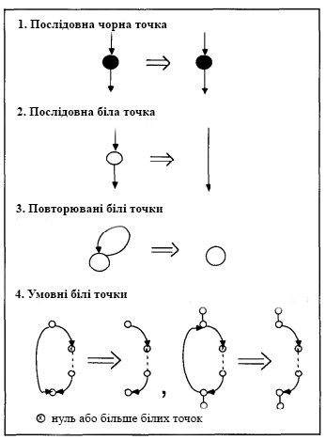
Рисунок 1.1 – Принципи скорочення графа для розрахунку модуля складності проектування

Правила скорочення наступні:
1. Послідовна чорна точка: виклик підлеглого модуля не може бути скорочено.
2. Послідовна біла точка: послідовний вузол може бути скорочено до одного ребра.
3. Повторювані білі точки: логічне повторення без чорної точки можна звести до одного вузла.
4. Умовні білі точки: логічне рішення з двома ребрами без чорної точки можна звести до одного ребра.
Застосування цих чотирьох принципів скорочення до модуля дає у результаті граф потоку в основній структурі управління модуля для виклику підлеглих модулів. Застосування перших трьох правил скорочення прямолінійно. Однак, правило 4 потребує додаткової уваги. Розглянемо вхідний граф потоку на рис. 1.2. Припустимо, що цей граф являє собою модуль А з цикломатичною складністю 4.
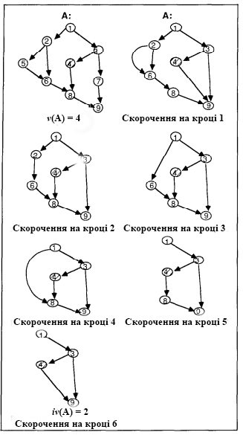
Рисунок 1.2 – Вигляд графа під час проведення скорочень
Крок 1: Вузли 5 і 7 виключено використовуючи правило 2.
Крок 2: Ребро від вузла 2 до вузла 6 видалено використовуючи правило 4.
Крок 3: Вузол 2 виключений використовуючи правило 2.
Крок 4: Вузол 6 виключений використовуючи правило 2.
Крок 5: Ребро від вузла 1 до вузла 8 видалено використовуючи правило 4.
Крок 6: Вузол 8 виключений використовуючи правило 2.
Після застосування наведенного вище алгоритма отримуємо скорочений граф модуля складності проектування з цикломатичною складністю iv(A) = 2. Звернемо увагу, що набір з 2 базових шляхів скорочений графік до одного шляху бажаної стратегії тестування.

Метрика складності конструкції

Після визначення модуля складності проектування окремої компоненти, можна розрахувати складність проектування структурної діаграми. Вводиться поняття складності конструкції (design complexity), що позначається як S₀ модуля M та визначається як
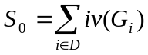, (2.1)
де, D – набір нащадків модулю М об’єднаних з М.
Розглянемо структурну діаграму на рис. 2.1.
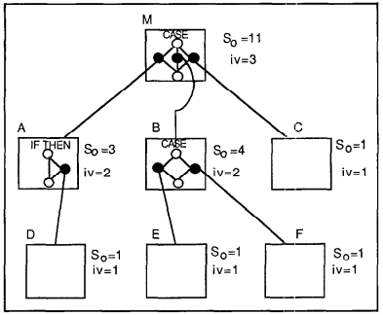
Рисунок 2.1 – Структурна діаграма для розрахунку складності конструкції

У конструкції, модулі C, D, E, F мають цикломатичну складність графа модуля складності проектування рівну 1, оскільки ніхто із них не має нащадків. Модулі M, A і B мають цикломатичну складність графа модуля складності проектування 3, 2 і 2 відповідно. Складність конструкції модуля А - це власний модуль складності проектування плюс модуль складності проектування свого нащадка (S(A) = iv(A) + iv(D) = 2 + + 1 = 3). Подібні обчислення використовується для розрахунку складності конструкції модулів M і B. Для модуля B - це сума модуля складності проектування модуля (iv(B) = 2), а також модуль складності проектування його нащадків (iv(Е) = 1 і iv(F) = 1). Модуль M має складність конструкції 11, що представляє складність всієї структурної діаграми (S₀(M) = iv(M) + S₀(А) + S₀(B) + S₀(C)).
На рис. 2.2 наведено структурну обчислення складності конструкції якої проводиться застосовуючи лише формулу 2.1 у явному вигляді.
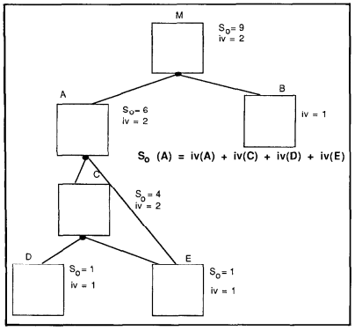
Рисунок 2.2 – Структурна діаграма для розрахунку складності конструкції застосовуючи формулу 2.1 у явному вигляді

Для модуля А, його складності конструкції - це його модуля складності проектування плюс модулі складностей проектування його нащадків (S_{o}(A) = iv(A) + iv(C) + iv(D) + iv(E) = 2 + 2 + 1 + 1 = 6).
Таким чином, складність конструкції S_{o} може бути розрахована як сума окремих модулей складностей проектування.

Висновки

Кількісна оцінка складності розроблених конструкцій забезпечує метрики для розробника системи, які являють собою важливий інструмент управління. Розглянуті метрики: модуль складності проектування і складність конструкції - це два такі інструменти. Ці показники похідні добре обґрунтованої цикломатичної складності.
Структура прийняття рішень програмою є важливим індикатором складності програми та є визначальним для опису співвідношення між модулями, також вона визначає загальну складність конструкції. Метод скорочення використовується для того щоб визначити складність конструкції та усуває необхідність тестування спільної роботи модулів замість тестування кожного модуля. Більше того, квантифікацію можна використовувати для того щоб управляти процесом тестування на двох рівнях: окремих модулів і в рамках загальної компоновки. Розрахунок цих метрик представляє собою інструмент управління і тестування доступний для розробників програмного забезпечення.
Інтуїтивно, метрики складності конструкцій показують кількість бажаних властивостей, які підтримують їх застосовність.

Перелік посилань

1. R. D. Banker, M. D. Srikant, C. F. Kemerer, and D. Zweig “Software complexity and maintenance cost”, Communications of the ACM, Vol. 36, No. 11, pp. 81–94, 1993.
2. G. K. Gill and C. F. Kemerer “Cyclomatic complexity density and software maintenance productivity”, IEEE Transactions on Software Engineering, Vol. 17, No.12, pp. 1284–1288, 1991.
3. F. G. Wilkie and B. Hylands “Measuring complexity in C++ application software”, Software: Practice and Experience, Vol. 28, No. 5, pp. 513–546, 1998.
4. B. Curtis, S. B. Sheppard and P. Milliman “Third time charm: Stronger prediction of programmer performance by software complexity metrics”, Proceedings of the 4th International Conference on Software Engineering, pp. 356–360, 1979.
5. J. C. Munson and T. M. Khoshgoftaar “The detection of fault-prone programs”, IEEE Transactions on Software Engineering, Vol. 18, No. 5, pp. 423–433, 1992.
6. V. R. Basili and B. T. Perricone “Software errors and complexity: An empirical investigation”, Communications of the ACM, Vol. 27, No. 1, pp. 42–52. 1983.
7. J. C. Munsona and T. M. Khoshgoftaar “The dimensionality of program complexity”, Proceedings of the 11th International Conference on Software Engineering, pp. 245–253, 1989.
8. T. J. McCabe “A complexity measure”, IEEE Transactions on Software Engineering, Vol. 2, No. 4, pp. 308–320, 1976.
9. M. Shepperd “A critique of cyclomatic complexity as a software metric”, Software Engineering Journal, Vol. 3, No. 2, pp. 30–36, 1988.
10. A. R. Feuer and E. B. Fowlkes “Some results from an empirical study of computer software”, Proceedings of the 4th International Conference on Software Engineering, pp. 351–355, 1979.

